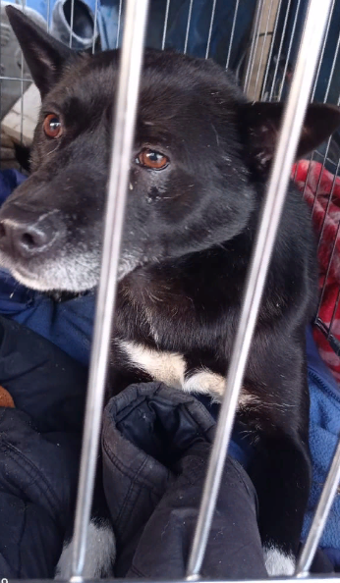

КАРТОЧКА УЧЕТА ЖИВОТНОГО БЕЗ ВЛАДЕЛЬЦА

Дата поступления в организацию по отлову животных без владельцев: 01.12.2020 г.
Вид: собака
Пол: кобель
Порода: беспородная
Окрас: черно-белый
Шерсть: тусклая, мутного цвета
Уши: стоячие
Хвост: прямой
Вес: 15,7 кг
Возраст(примерный): 7 лет
Особые приметы: отсутствуют
Идентификационная метка, чип (способ и место нанесения): биркование
Регистрационный номер: 5419 0029
Место отлова (адрес): г. Куйбышев, ул. 8 квартал

